О новых условиях выхода на пенсию

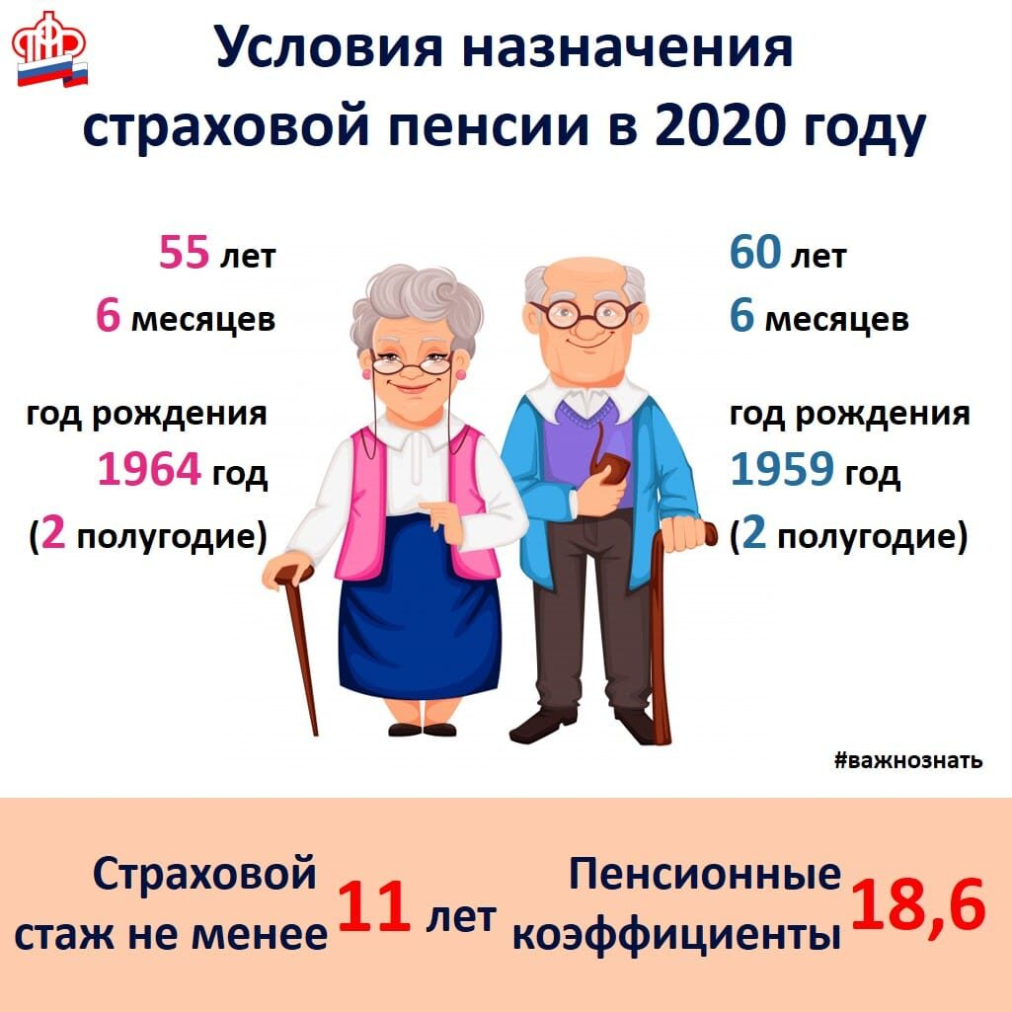
Клиентская служба (на правах отдела) в Муслюмовском районе напоминает будущим пенсионерам о продолжении переходного периода в рамках пенсионной реформы, предусматривающей постепенное повышение общеустановленного возраста, дающего право на назначение страховой пенсии.
Изменения происходят поэтапно в течение длительного переходного периода, который завершится в 2028 году.
В результате пенсионный возраст будет повышен на пять лет и установлен на уровне 60 лет для женщин и 65 лет для мужчин. Возрастные параметры увеличиваются по одному году в год, начиная с 2019 года в течение пяти лет.
Обращаем внимание, что повышение пенсионного возраста не распространяется на пенсии по инвалидности - они сохраняются в полном объеме и назначаются людям, потерявшим трудоспособность, независимо от возраста при установлении группы инвалидности.
Также стоит отметить, что повышение пенсионного возраста не затрагивает лиц, уже являющихся пенсионерами по старости и получающих денежные выплаты в соответствии с приобретенными правами и льготами. Во время переходного периода в первые несколько лет адаптацию обеспечивает специальная льгота, которая позволяет оформить пенсию на полгода раньше нового пенсионного возраста. Она предусмотрена для тех, кто должен был выйти на пенсию в 2019 и 2020 годах по условиям прежнего законодательства. Благодаря льготе с 2019 года пенсия по новым основаниям назначается женщинам в возрасте 55,5 лет и мужчинам в возрасте 60,5 лет. Право на назначение страховой пенсии в связи с переходным периодом повышения пенсионного возраста в 2020 году отодвигается до достижения возраста 56 лет и 6 месяцев у женщин и 61 года и 6 месяцев у мужчин. Требования к стажу и количеству индивидуальных пенсионных коэффициентов, необходимых для назначения страховой пенсии по старости, продолжают действовать и во время переходного периода.
В текущем году для выхода на пенсию необходимо иметь не менее 11 лет трудового стажа и 18,6 пенсионных коэффициентов. Обращаем внимание, что ряд категорий граждан сохраняет право досрочного выхода на пенсию (работники, чья деятельность связана с опасными и вредными условиями труда; пилоты гражданских авиалиний; водители общественного транспорта; женщины, имеющие пятерых и более детей; родители, ухаживающие за детьми – инвалидами и другие). Наличие длительного страхового стажа (42 года у мужчин и 37 лет у женщин) также дает право на досрочную пенсию. При этом мужчины могут выйти на досрочную пенсию не ранее 60 лет, а женщины не ранее 55 лет.
Для определения права на досрочную пенсию на основании длительного стажа в расчет принимаются только периоды работы и получения пособия по временной нетрудоспособности. При подсчете стажа, дающего право на досрочную пенсию, не учитываются служба в армии, отпуск по уходу за ребенком, период получения пособия по безработице, уход за престарелыми или инвалидами.
При назначении пенсии на общих основаниях эти периоды включаются в стаж, как и периоды работы. Именно по причине нехватки страхового стажа на дату обращения выносятся отказы в назначении досрочной пенсии.
Проверить имеющийся на сегодняшний день стаж и количество индивидуальных пенсионных коэффициентов будущие пенсионеры могут в личном кабинете на сайте ПФР или на портале госуслуг. Выписку из лицевого счета, содержащую сведения о стаже, можно получить в клиентских службах ПФР или в МФЦ. Если в данных лицевого счета не отображены какие-либо периоды работы, необходимо представить в ПФР подтверждающие документы для того, чтобы эти данные были учтены при назначении пенсии.

